Mise en route – remue méninges, écriture collaborative
- Affichez le poster ci-dessous au tableau,
- demandez à vos apprenants de compléter le vocabulaire donné avec d’autres éléments du même champ lexical,
- formez des phrases à partir du vocabulaire pour en obtenir un petit texte plus ou moins cohérent,
- affichez le texte ainsi obtenu au tableau.

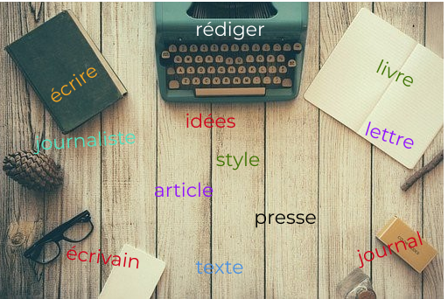
/photo: Pixabay, poster fait avec Piktochart/

………………………………………………………………………………………………………………………………………………………………………………………………………………………………………………………………………………………………………………………………………………………………………………………………………………………………………………………………………………………………………………………………………………………………………………………………………………………………………………………………………………………………………………………………………………………………………………………………………………..………………………………………………………………………………………………………………………………………………………………………………………………………………………………………………………………………………………………………………………………………………………………………………………………………………………………………………………………………………………………………………………………………………………………………………………………………………………………………………………………………………………………………………………………………………………………………………………………………………..………………………………………………………………………………………………………………………………………………………………………………………………………………………………………………………………………………………………………………………………………………………………………………………………………………………………………………………………………………………………………………………………………………………………………………………………………………………………………………………………………………………………………………………………………………………………………………………………………………..

